

## <Nome do Projeto>

# *Charter*



**ALUNOS:**

Thais Lima Dos Santos  
Israel Faustino dos Santos

### Histórico das Revisões

|  |  |  |
| --- | --- | --- |
| **Versão Número** | **Data** | **Descrição** |
| xx |  | Xx |
| 1.0 | 15/10/2018 | Descrição funcional do produto do projeto |
| 2.0 | 12/11/2018 | Diagrama de Atividades |
| 3.0 | 25/11/2018 | Tabela de Custos |

**1-Descrição do Projeto**

O aplicativo irá auxiliar adolescentes e adultos com depressão indicando profissionais e estudantes de psicologia e psiquiatria dispostos a ajudar essas pessoas a qualquer momento do dia.

***2-Business Drivers/Background***

Aplicativo **KOKO**  
 O app tem como objetivo usar a mídia social para beneficiar as pessoas que sofrem de depressão. KOKO lida com a depressão, ampara e aconselha pacientes em tratamento.  
https://claudia.abril.com.br/noticias/aplicativo-koko-promete-ajudar-pessoas-com-depressao/  
  
Aplicativo **Diário do Psique: Psicólogo virtual e autoestima**  
 O app oferece a possibilidade de marcar uma consulta online com uma psicóloga além das ferramentas para auxiliar a ter uma alimentação saudável, conseguir controle emocional, controle de raiva e aprender como lidar com ansiedade.  
https://play.google.com/store/apps/details?id=inteligencia.emocional.diario.meditacao

***3-Visão***

O aplicativo disponibilizará profissionais da área dispostos a ouvir e aconselhar de forma totalmente gratuita, além de mostrar lugares próximos na qual a pessoa possa estar indo para conseguir ajuda pessoalmente.

***4-Objetivos e Metas*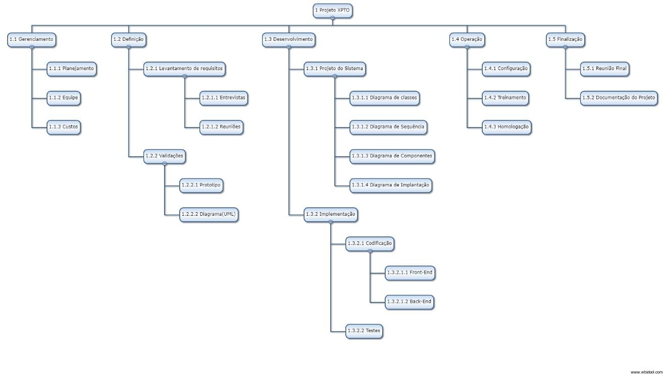**

0 Elemento WBS

1 Projeto XPTO

1.1 Gerenciamento

1.1.1 Planejamento

1.1.2 Equipe

1.1.3 Custos

1.2 Definição

1.2.1 Levantamento de requisitos

1.2.1.1 Entrevistas

1.2.1.2 Reuniões

1.2.2 Validações

1.2.2.1 Prototipo

1.2.2.2 Diagrama(UML)

1.3 Desenvolvimento

1.3.1 Projeto do Sistema

1.3.1.1 Diagrama de classes

1.3.1.2 Diagrama de Sequência

1.3.1.3 Diagrama de Componentes

1.3.1.4 Diagrama de Implantação

1.3.2 Implementação

1.3.2.1 Codificação

1.3.2.1.1 Front-End

1.3.2.1.2 Back-End

1.3.2.2 Testes

1.4 Operação

1.4.1 Configuração

1.4.2 Treinamento

1.4.3 Homologação

1.5 Finalização

1.5.1 Reunião Final

1.5.2 Documentação do Projeto

|  |  |
| --- | --- |
| 0 Elemento WBS | Descrição: |
|  | Duração: 1 |
|  | Critérios de aceitação: |
|  | Recursos: |
| 1 Projeto XPTO | Descrição: |
|  | Duração: 33 |
|  | Critérios de aceitação: |
|  | Recursos: |
| 1.1 Gerenciamento | Descrição: |
|  | Duração: 3 |
|  | Critérios de aceitação: |
|  | Recursos: |
| 1.1.1 Planejamento | Descrição: R$79,00/h * 2h = R$158,00 Início: 29/10/2018 Término: 29/10/2018 |
|  | Duração: 2 |
|  | Critérios de aceitação: |
|  | Recursos: Gerente |
| 1.1.2 Equipe | Descrição: R$79,00/h * 8h = R$632,00 Início: 30/10/2018 Término: 30/10/2018 |
|  | Duração: 8 |
|  | Critérios de aceitação: |
|  | Recursos: Gerente |
| 1.1.3 Custos | Descrição: R$79,00/h * 8h = R$632,00 Início: 31/10/2018 Término: 31/10/2018 |
|  | Duração: 8 |
|  | Critérios de aceitação: |
|  | Recursos: Gerente |
| 1.2 Definição | Descrição: |
|  | Duração: 5 |
|  | Critérios de aceitação: |
|  | Recursos: |
| 1.2.1 Levantamento de requisitos | Descrição: |
|  | Duração: 2 |
|  | Critérios de aceitação: |
|  | Recursos: |
| 1.2.1.1 Entrevistas | Descrição: R$ 36,00/h * 8h = R$288,00 Início: 01/11/2018 Término: 01/11/2018 |
|  | Duração: 8 |
|  | Critérios de aceitação: |
|  | Recursos: Analista |
| 1.2.1.2 Reuniões | Descrição: R$ 36,00/h * 8h = R$288,00 Início: 05/11/2018 Término: 05/11/2018 |
|  | Duração: 8 |
|  | Critérios de aceitação: |
|  | Recursos: Analista |
| 1.2.2 Validações | Descrição: |
|  | Duração: 3 |
|  | Critérios de aceitação: |
|  | Recursos: |
| 1.2.2.1 Prototipo | Descrição: R$ 16,00/h * 8h = R$128,00 Início: 06/10/2018 Término: 07/11/2018 |
|  | Duração: 16 |
|  | Critérios de aceitação: |
|  | Recursos: Designer |
| 1.2.2.2 Diagrama(UML) | Descrição: R$ 36,00/h * 8h = R$288,00 Início: 08/11/2018 Término: 08/11/2018 |
|  | Duração: 8 |
|  | Critérios de aceitação: |
|  | Recursos: Analista |
| 1.3 Desenvolvimento | Descrição: |
|  | Duração: 17 |
|  | Critérios de aceitação: |
|  | Recursos: |
| 1.3.1 Projeto do Sistema | Descrição: |
|  | Duração: 3 |
|  | Critérios de aceitação: |
|  | Recursos: |
| 1.3.1.1 Diagrama de classes | Descrição: R$ 36,00/h * 8h = R$288,00 Início: 09/11/2018 Término: 09/11/2018 |
|  | Duração: 8 |
|  | Critérios de aceitação: |
|  | Recursos: Analista |
| 1.3.1.2 Diagrama de Sequência | Descrição: R$ 36,00/h * 4h = R$144,00 Início: 12/11/2018 Término: 12/11/2018 |
|  | Duração: 4 |
|  | Critérios de aceitação: |
|  | Recursos: Analista |
| 1.3.1.3 Diagrama de Componentes | Descrição: R$ 36,00/h * 4h = R$144,00 Início: 13/11/2018 Término: 13/11/2018 |
|  | Duração: 4 |
|  | Critérios de aceitação: |
|  | Recursos: Analista |
| 1.3.1.4 Diagrama de Implantação | Descrição: R$ 36,00/h * 4h = R$144,00 Início: 13/11/2018 Término: 13/11/2018 |
|  | Duração: 4 |
|  | Critérios de aceitação: |
|  | Recursos: Analista |
| 1.3.2 Implementação | Descrição: |
|  | Duração: 14 |
|  | Critérios de aceitação: |
|  | Recursos: |
| 1.3.2.1 Codificação | Descrição: |
|  | Duração: 10 |
|  | Critérios de aceitação: |
|  | Recursos: |
| 1.3.2.1.1 Front-End | Descrição: R$ 16,00/h * 16h = R$256,00 Início: 16/11/2018 Término: 19/11/2018 |
|  | Duração: 40 |
|  | Critérios de aceitação: |
|  | Recursos: Designer |
| 1.3.2.1.2 Back-End | Descrição: R$ 21,00/h * 80h = R$1.680,00 Início: 19/11/2018 Término: 03/12/2018 |
|  | Duração: 80 |
|  | Critérios de aceitação: |
|  | Recursos: Programador |
| 1.3.2.2 Testes | Descrição: R$ 21,00/h * 16h = R$336,00 Início: 04/12/2018 Término: 05/12/2018 |
|  | Duração: 16 |
|  | Critérios de aceitação: |
|  | Recursos: Tester |
| 1.4 Operação | Descrição: |
|  | Duração: 7 |
|  | Critérios de aceitação: |
|  | Recursos: |
| 1.4.1 Configuração | Descrição: R$ 36,00/h * 8h = R$288,00 Início: 06/12/2018 Término: 06/12/2018 |
|  | Duração: 8 |
|  | Critérios de aceitação: |
|  | Recursos: Analista |
| 1.4.2 Treinamento | Descrição: R$ 79,00/h * 8h = R$632,00 Início: 07/12/2018 Término: 07/12/2018 |
|  | Duração: 8 |
|  | Critérios de aceitação: |
|  | Recursos: Gerente |
| 1.4.3 Homologação | Descrição: R$ 21,00/h * 40h = R$840,00 Início: 20/12/2018 Término: 14/12/2018 |
|  | Duração: 40 |
|  | Critérios de aceitação: |
|  | Recursos: Programador |
| 1.5 Finalização | Descrição: |
|  | Duração: 1 |
|  | Critérios de aceitação: |
|  | Recursos: |
| 1.5.1 Reunião Final | Descrição: R$ 79,00/h * 2h = R$152,00 Início: 17/12/2018 Término: 17/12/2018 |
|  | Duração: 2 |
|  | Critérios de aceitação: |
|  | Recursos: Gerente |
| 1.5.2 Documentação do Projeto | Descrição: R$ 79,00/h * 4h = R$304,00 Início: 17/12/2018 Término: 17/12/2018 |
|  | Duração: 4 |
|  | Critérios de aceitação: |
|  | Recursos: Gerente |

Resultados que o projeto ou seu produto pretendem alcançar. Devem ser específicos, mensuráveis, factíveis, realísticos , com datas fixadas, e metas propostas para satisfazer aos objetivos.

**4.1 CUSTOS DO PROJETO**

|  |  |
| --- | --- |
| Descrição | Valores |
| Mão de Obra | R$ 8.887,36 |
| Depreciação:  Equipamentos | R$ 387,44 |
| Contas | R$ 1.970,38 |
| Transporte | R$ 459,36 |
| Outros | R$ 2.400,00 |
| **TOTAL:** | **R$ 14.104,54** |

**5-Organização do Projeto**

# ***Papéis e Responsabilidades***

Papéis e responsabilidades designadas para cada

Roles and responsibilities assigned to each individual or group resource to the project.

# Sponsor do Projeto:

* *Nível de Responsabilidade e Tarefas: Dono do produto <Project Name>*

# Gerente do Projeto:

* *Nível de Responsabilidade e Tarefas: Gerenciar e controlar o desenvolvimento do produto*

# Analista do Projeto:

* *Nível de Responsabilidade e Tarefas: Desenvolver e aprimorar o software*

# Programador do Projeto:

* *Nível de Responsabilidade e Tarefas: Codificar e fazer manutenção no software*

# Designer do Projeto:

* *Nível de Responsabilidade e Tarefas: Planejar e arquitetar o software*

# Tester do Projeto:

* *Nível de Responsabilidade e Tarefas: Testar o Software*

# **Matriz de Responsabilidades**

|  |  |  |  |  |  |
| --- | --- | --- | --- | --- | --- |
| **Atividades** | ***Gerente*** | ***Analista*** | ***Programador*** | ***Designer*** | ***Tester*** |
| *Planejamento* |  |  |  |  |  |
| *Definição Equipe* |  |  |  |  |  |
| *Custos* |  |  |  |  |  |
| *Entrevistas* |  |  |  |  |  |

Legenda:

– Aprova

– Participa

– Executa

# **6-Descrição funcional do produto**

**7- Diagrama de atividades**